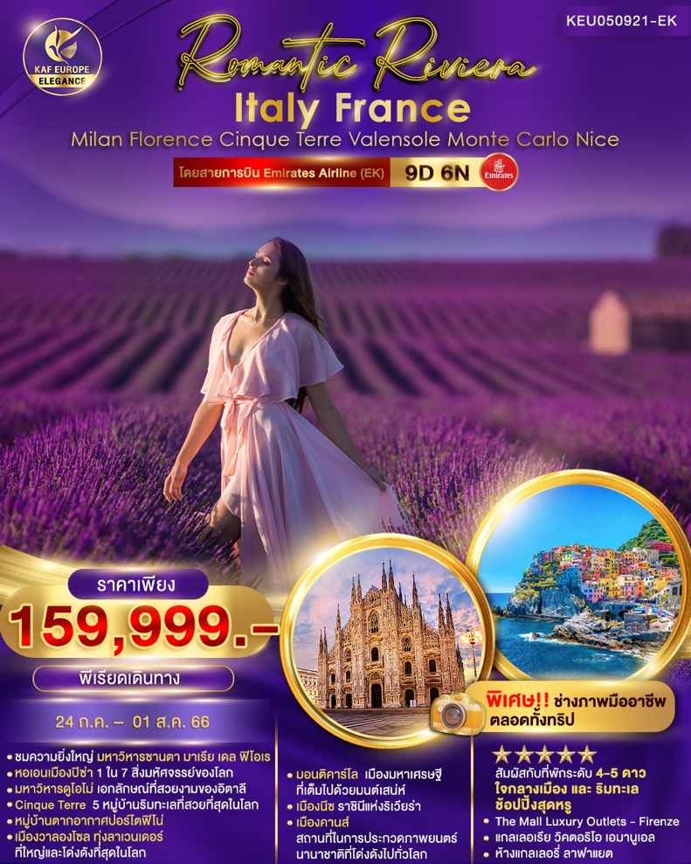

**1 กรุงเทพ(สนามบินสุวรรณภูมิ)**

**22.00 น.** คณะพร้อมกัน ณ **อาคารผู้โดยสารขาออกระหว่างประเทศชั้น4 สนามบินสุวรรณภูมิเคาน์เตอร์สายการบิน****เอมิเรตส์แอร์ไลน์(EK)** พบเจ้าหน้าที่ของบริษัทฯ คอยให้การต้อนรับและอำนวยความสะดวก

**2 มิลาน-รูปปั้นของลีโอนาโดดาวินชี-มหาวิหารดูโอโม่-แกลลอเรีย วิคเตอร์เอ็มมานูเอล**

**02.00 น.** ออกเดินทางสู่ **สนามบินเมืองมิลาน ประเทศอิตาลี** โดยสายการบิน **เอมิเรตส์แอร์ไลน์ (EK)** เที่ยวบินที่ **EK377 (02.00-06.00) / EK205 (09.45-14.20)** *ใช้ระยะเวลาในการเดินทางประมาณ 18.25 ชั่วโมง (รวมเวลาแวะเปลี่ยนเครื่องที่สนามบินเมืองดูไบ ประเทศสหรัฐอาหรับเอมิเรตส์) บริการอาหารและเครื่องดื่มบนเครื่อง*

**14.20 น.** เดินทางถึง **สนามบินเมืองมิลาน ประเทศอิตาลี** (เวลาท้องถิ่นช้ากว่าประเทศไทย 5 ชั่วโมง)

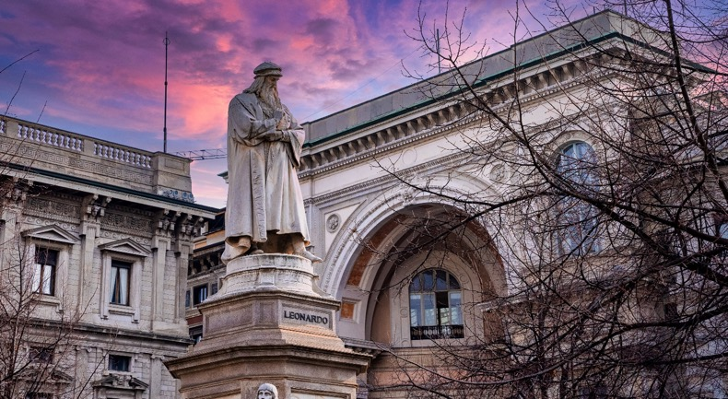หลังผ่านพิธีตรวจคนเข้าเมืองแล้ว จากนั้นนำท่านเดินทางสู่ **เมืองมิลาน (Milan)** เมืองใหญ่เป็นอันดับสองรองจากกรุงโรม ตั้งอยู่ทางตอนเหนือของประเทศอิตาลี มิลานได้ชื่อว่าเป็นหลวงแห่งแฟชั่นชั้นนำของโลกอีกเมืองหนึ่ง เช่น เดียวกับปารีสและนิวยอร์ค อีกทั้งยังเป็นศูนย์กลางทางธุรกิจของประเทศอิตาลีอีกด้วย แวะถ่ายรูปด้านหน้า **โรงละครโอเปร่าอัลลาสกาล่า (Teatro alla Scala)** เป็นโรงละครที่มีพิพิธภัณฑ์เกี่ยวกับโอเปร่าที่เก่าแก่มากแห่งหนึ่งของโลก และถ่ายรูปคู่กับ**รูปปั้นของลีโอนาโดดาวินชี (Leonardo da Vinci)** อนุสาวรีย์แห่งนี้ตั้งขึ้นเพื่อเป็นเกียรติแก่ลีโอนาร์โดเดอะวินชีอัจฉริยะของชาวอิตาลีในยุคฟื้นฟูศิลปวิทยาที่สำคัญในศตวรรษที่15และ16

นำท่านสู่จุดศูนย์กลางอันศักดิ์สิทธิ์ของเมือง นำท่านถ่ายภาพด้านนอก **มหาวิหารดูโอโม่ (Duomo di Milano)** แห่งเมืองมิลาน มหาวิหารนี้สร้างด้วยสถาปัตยกรรมแบบโกธิค ที่ถือว่ามีความใหญ่โตเป็นอันดับสามของโลก เริ่มสร้างในปี ค.ศ. 1386 แต่กว่าจะเสร็จต้องใช้เวลากว่า 400 ปี ด้านนอกมีหลังคายอดเรียวแหลมที่ทำจากหินอ่อนจำนวน 135 ยอด และมีรูปปั้นหินอ่อนจากสมัยต่างๆ กว่า 2,245 ชิ้น ยอดที่สูงที่สุดมีรูปปั้นทองขนาด 4 เมตรของพระแม่มาดอนน่าเป็นสง่าอยู่

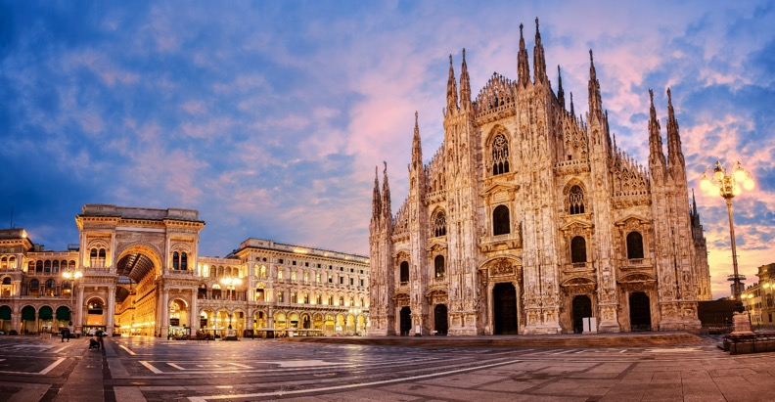นำท่าน ช้อปปิ้งภายในอาคาร **แกลเลอเรีย วิคตอริโอ เอมานูเอล 2 (Galleria Vittorio Emanuele ll)**

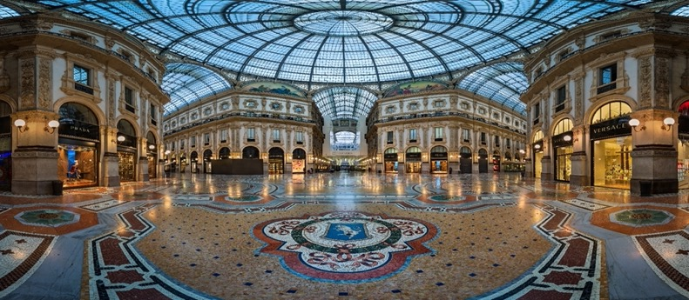ช้อปปิ้งอาเขตที่สวยงามที่สุดแห่งหนึ่งของโลก มีชื่อเรียกเล่นๆว่าเป็นห้องนั่งเล่นของ เมืองมิลาน เพราะนอกจากจะมีสินค้าแบรนด์เนมราคาแพงขายแล้ว ยังมีร้านกาแฟที่เรียกกันว่า ไซด์ วอล์ค คาเฟ่ สามารถนั่งจิบคาปูชิโน นั่งดูหนุ่มสาว แต่งกายด้วยเสื้อผ้าทันสมัย อิสระให้ท่านเดินเล่นชมความงดงามของอาคารหลังนี้ หรือเลือกซื้อสินค้าตามอัธยาศัย

**เย็น รับประทานอาหารเย็น ณ ภัตตาคาร**

**พักที่ Hotel Galleria Vik Milano หรือเทียบเท่าระดับ 5 ดาว**

*(**โรงแรมที่นำเสนอเป็นการนำเสนอเบื้องต้นเท่านั้น ชื่อโรงแรมที่พักทางบริษัทจะทำการแจ้ง 3 - 5 วันก่อนการเดินทาง ขอสงวนสิทธิ์ในการปรับเปลี่ยนที่พักไปเมืองใกล้เคียงแทน กรณีติดงานแฟร์หรือมีเทศกาล**)*

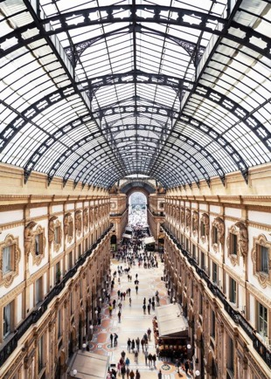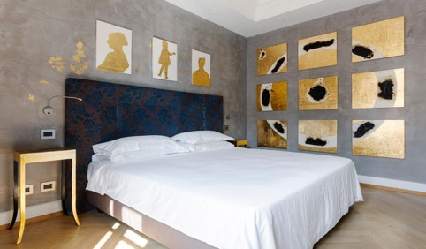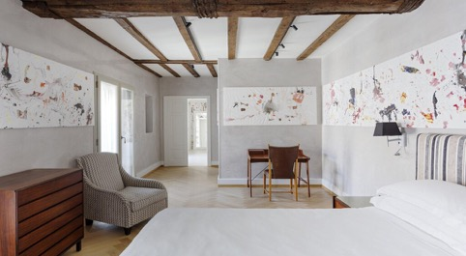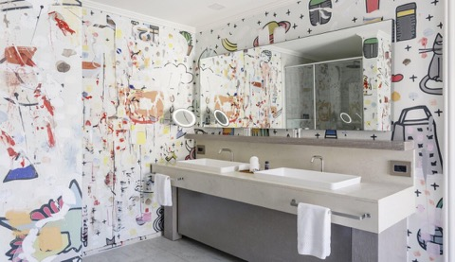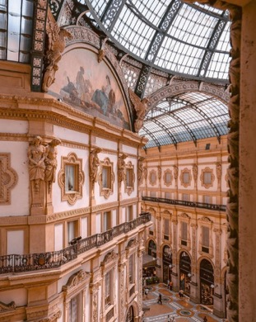

**4 3 ฟลอเรนซ์-ช้อปปิ้ง The Mall Luxury Outlets-มหาวิหารซานตา มาเรีย เดล ฟิโอเร**

**จัตุรัสเดลลาซิญญอเรีย**

**เช้า**  **รับประทานอาหารเช้า ณ โรงแรม**

นำท่านเดินทางสู่ **เมืองฟลอเรนซ์ (Florence)** เมืองที่ได้รับขนานนามว่าเป็นเมืองศูนย์กลางแห่งศิลปะในยุคเรอเนสซองส์ ซึ่งล้วนแล้วแต่มีโบราณสถานสำคัญ และมีทิวทัศน์ตามธรรมชาติที่สวยงาม ได้รับการขึ้นทะเบียนให้เป็นมรดกโลกโดยองค์การสหประชาชาติ หรือยูเนสโก

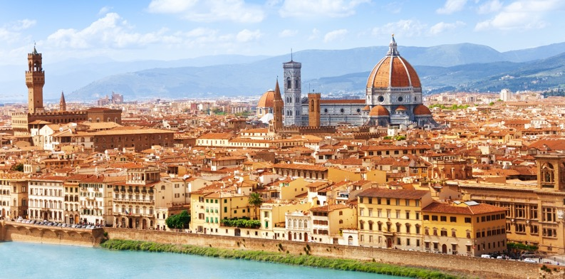**กลางวัน** **รับประทานอาหารกลางวัน ณ ภัตตาคาร**

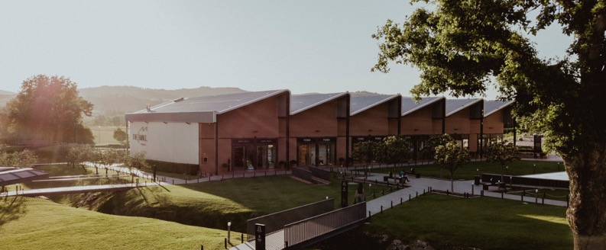นำท่านเดินทางมุ่งหน้าสู่แหล่งช้อปปิ้งที่มีชื่อเสียงของฟลอเรนซ์ **“The Mall Luxury Outlets - Firenze”** ศูนย์เอาท์เล็ทที่ใหญ่และมีสินค้าหลากหลายที่สุด มีเวลาให้ท่านช้อปปิ้งสินค้าแบรนด์เนมชั้นนำ อาทิเช่นPRADA, DOLCE GABBANA, BOTTEGA VENETA, GUCCI, BURBERRY, FENDI, JIMMY CHOO, TOD’S, VELENTINO, CELINE, COACH, GIVENCHY

นำท่านชมความยิ่งใหญ่ และอลังการของ **มหาวิหารซานตา มาเรีย เดล ฟิโอเร (Santa Maria Dell Fiore) วิหารของเมืองฟลอเรนซ์** ที่ใหญ่เป็นอันดับ 4 ของทวีปยุโรป ซึ่งโดดเด่นด้วยสถาปัตยกรรมที่ใช้หินอ่อนหลายสีตกแต่งผสมผสานกันได้อย่างงดงาม

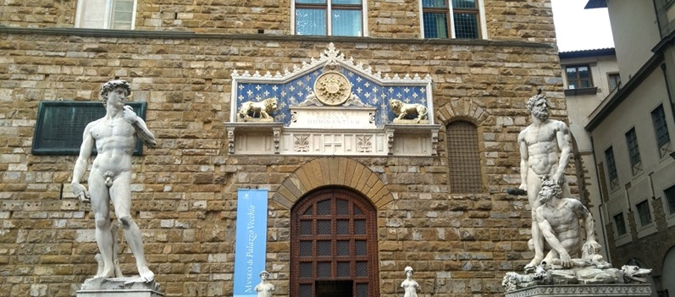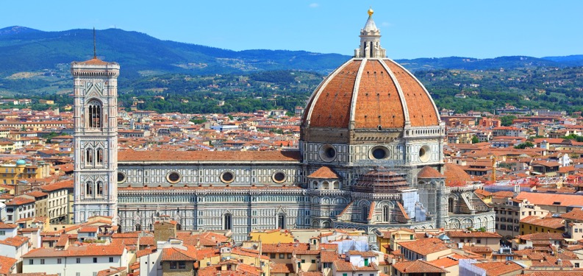นำ **ชมจัตุรัสเดลลาซิญญอเรีย (Piazza Della Signoria)** ซึ่งรายล้อมไปด้วยรูปปั้น อาทิ เช่น รูปปั้นเทพเจ้าเนปจูน (Fountain of Neptune),วีรบุรุษเปอร์ซิอุสถือหัวเมดูซ่า (Perseus with the Head of Medusa), รูปปั้นเดวิด ผลงานที่มีชื่อเสียงของ ไมเคิล แองเจโล่ จากนั้นนำท่าน มาริมฝั่งแม่น้ำอาร์โนพบกับ **สะพานเวคคิโอ (Vecchio)** สะพานเก่าแก่ที่มีมีร้านขายทอง และอัญมณีอยู่ทั้งสองข้างสะพาน ให้เวลาท่านอิสระเลือกซื้อสินค้าทั้งของฝาก ของที่ระลึก รวมทั้งสินค้าแฟชั่นนำสมัย

**เย็น รับประทานอาหารเย็น ณ ภัตตาคาร**

**พักที่ Hotel Ambasciatori หรือเทียบเท่าระดับ 4 ดาว**

*(**โรงแรมที่นำเสนอเป็นการนำเสนอเบื้องต้นเท่านั้น ชื่อโรงแรมที่พักทางบริษัทจะทำการแจ้ง 3 - 5 วันก่อนการเดินทาง ขอสงวนสิทธิ์ในการปรับเปลี่ยนที่พักไปเมืองใกล้เคียงแทน กรณีติดงานแฟร์หรือมีเทศกาล**)*

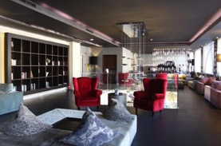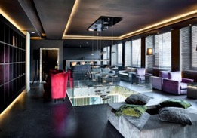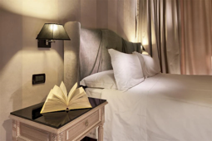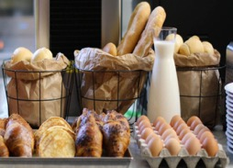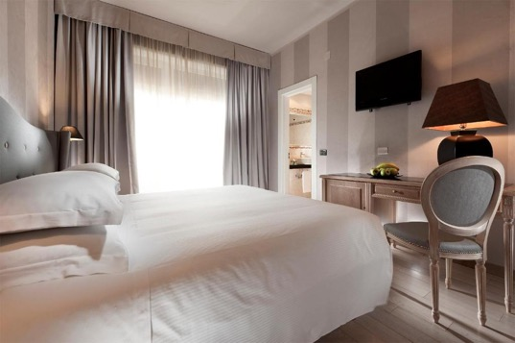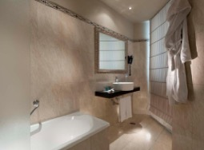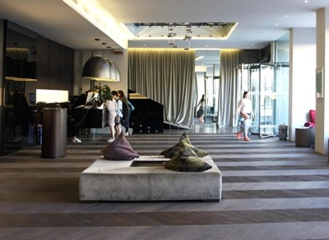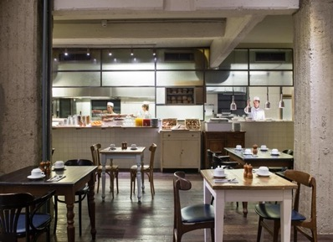

**4 ปิซ่า-หอเอนเมืองปิซ่า-ลา สเปเซีย-ซิงเคว เทอเร่-ราพัลโล่-ซานตามาการิต้า**

**เช้า**  **รับประทานอาหารเช้า ณ โรงแรม**

นำท่านสู่ **เมืองปิซ่า (Pisa)** อยู่ในแคว้นทัสคานี เป็นเมืองที่เป็นที่รู้จักอย่างดีเกี่ยวกับหอเอนเมืองปิซ่า ซากโบราณวัตถุของเมืองที่ยัง หลงเหลือจากศตวรรษที่ 5 ก่อนคริสตกาลเป็นเมืองที่เคยมีความสำคัญอย่างมากด้านการค้าขายในแถบทะเลเมดิเตอร์เรเนียนในช่วงประมาณศตวรรษที่ 11

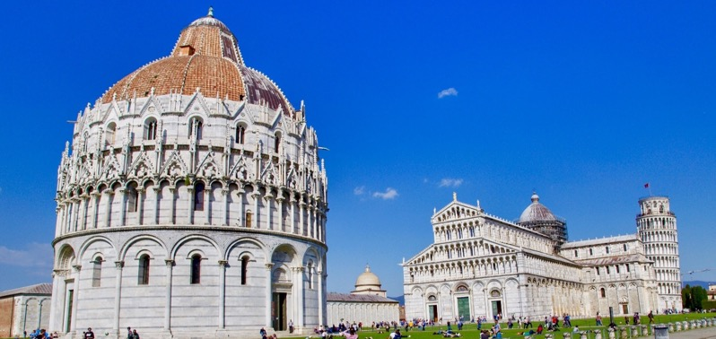ถ่ายรูปเป็นที่ระลึกกับ **หอพิธีเจิมน้ำมนต์ (Baptistry of St. John)** ที่ใหญ่ที่สุดในอิตาลี และ **มหาวิหารดูโอโม (Duomo)** อันยิ่งใหญ่งดงาม

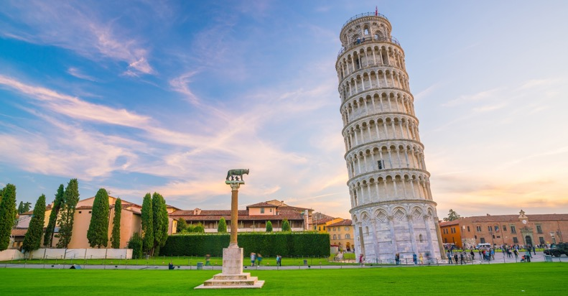นำท่าน ถ่ายภาพกับ **หอเอนเมืองปิซ่า (Leaning Tower of Pisa)** เป็นหอคอยหินอ่อนที่พิสดารสูง 54 เมตร มี 8 ชั้น แต่ละขั้นมีเสาหินอ่อนที่สลักลวดลายวิจิตร ได้ลงมือสร้างเมื่อ ค.ศ. 1174 ไปเสร็จในปี ค.ศ. 1350 ใช้เวลานานถึง 176 ปี ซึ่งเป็นสิ่งก่อสร้างที่ใช้เวลาสร้างนานที่สุดในโลก ความน่าอัศจรรย์อีกอย่างคือ เมื่อเริ่มสร้างได้ 4-5 ชั้น หอนี้เริ่มเอียง แต่ไม่ถึงกลับพังทลายลงมา เพราะแรงที่จุดศูนย์ ถ่วงเมื่อลากดิ่งลงมาไม่ออกนอกฐานจึงไม่ล้มยังทรงตัวอยู่ได้ เมื่อสร้างเสร็จยอดของหอเอียงออกจากแนวดิ่งของฐานถึง 4 เมตร และหอเอนนี้ ช่วยให้ กาลิเลโอ นักวิทยาศาสตร์ ชาวอิตาเลียน ผู้มีชื่อเสียงของโลกได้ทดลองเรื่องอัตราเร็วของเทห์วัตถุที่ตกลงมาจากที่สูง ที่ขึ้นชื่อในด้านความสัมพันธ์ของการสร้างกับแรงโน้มถ่วงของตัวอาคารที่สมดุลกันโดยบังเอิญได้ชื่อว่าเป็น 1 ใน 7 สิ่งมหัศจรรย์ของโลกสมัยกลาง และเป็นสัญลักษณ์อย่างหนึ่งของประเทศอิตาลี *ยังไม่รวมค่าบัตรเข้าชมภายในมหาวิหาร และ ทาวเวอร์ (หอเอนแห่งเมืองปิซ่า)*

จากนั้นนำท่านเดินทางสู่ **เมือง ลา สเปเซีย (La Spezia)** เมืองในเขตลิกูเรียทางตอนเหนือของอิตาลี อยู่ระหว่างเมืองเจนัว และปิซ่า บนทะเลลิกูเรีย และเป็นหนึ่งในอ่าวที่มีความ สำคัญทางด้านการค้าและการทหาร

**กลางวัน รับประทานอาหารกลางวัน ณ ภัตตาคาร**

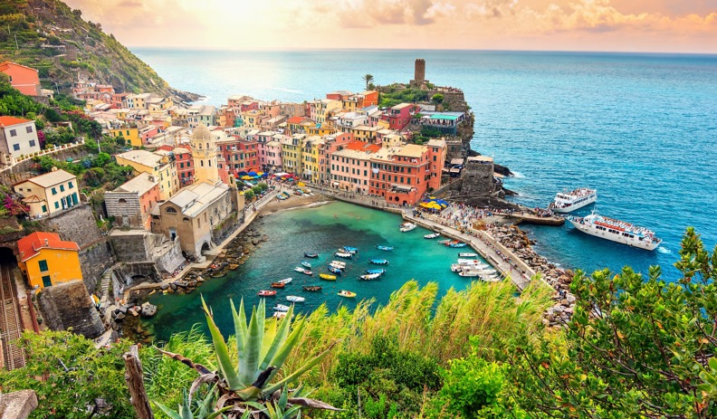จากนั้นนำทุกท่านเดินทางสู่ **สถานีรถไฟ La Spezia**  เพื่อนําท่านเปลี่ยนการเดินทาง ต่อโดยรถไฟ สู่เมือง**ซิงเคว เทอเร่ (Cinque Terre)** หมู่บ้าน เล็กๆ ที่ตั้งอยู่บริเวณริมชายฝั่ง ริเวียร่าของประเทศอิตาลี่ (Riviera of Italy) ซิงเคว เทอร์เร่ มีความหมายว่า ดินแดน สีสันทั้ง 5 (The Five Land) หรือดินแดนแห่งความงดงาม ตั้งอยู่บนหน้าผาสูงชันเหนือทะเลเมดิเตอร์เรเนียนบริเวณชายฝั่ง แคว้นลิกูเรีย ประกอบไปด้วย 5 หมู่บ้าน ที่ซ่อนตัวเองอยู่ ห่างไกลจากสายตาของคนภายนอก แผ่นดินที่ยากจะเข้าถึงได้ โดยง่าย โดยทั้ง 5 หมู่บ้านนี้มีหุบเขาล้อมรอบ มีแม่นํ้าเป็นฉาก ด้านหน้า ทําให้สถานที่แห่งนี้มี ความสวยงามตามธรรมชาติราวกับภาพวาดของจิตรกรเอก ประกอบกับเป็นส่วนหนึ่งของอุทยานแห่งชาติและ ได้รับการขึ้น ทะเบียนให้เป็นมรดกโลกโดยองค์การสหประชาชาติ หรือ ยูเนสโก เมื่อปี ค.ศ. 1997 ซึ่งหมู่บ้านทั้งห้านี้ยังคงสภาพดั้งเดิม มาตั้งแต่ศตวรรษที่ 11 ได้แก่

1. **หมู่บ้านมอนเตรอสโซ (Monterosso Al Mare)** เป็นหมู่บ้านที่ใหญ่และขึ้นชื่อที่สุด เนื่องจากเป็นเพียงหมู่บ้าน เดียวที่ มีชายหาดให้นักท่องเที่ยวลงไปเล่นพักผ่อน

2. **หมู่บ้านเวอร์นาสซา (Vernazza)** เป็นหมู่บ้านที่ก่อตั้ง ขึ้นมาพร้อมๆกับมอนเตรอสโซ เป็นหมู่บ้านที่คงเหลือความ เป็นหมู่บ้านชาวประมงสูงสุดในบรรดาทั้ง 5 หมู่บ้าน เป็น ที่ตั้งของปราสาทโดเรีย (Doria Castle) ซึ่งถูกสร้างขึ้นเพื่อ ไว้สังเกตการณ์เหล่าโจรสลัดที่จะเข้ามาโจมตีหมู่บ้าน ว่ากัน ว่าที่นี่เป็นจุดชมวิวที่สวยที่สุด

3. **หมู่บ้านคอร์นีเลีย (Corniglia)** เป็นหมู่บ้านที่แตกต่างจาก ที่อื่นๆ ที่นี่เคยเป็นส่วนหนึ่งของเวอร์นาสซา เป็นหมู่บ้านริม ผาที่ถูกล้อมรอบด้วยไร่องุ่น ที่นี่ค่อนข้างเงียบสงบ ผู้คนเป็น มิตร และรู้จักกันแทบทั้งหมู่บ้าน โดยมีของขึ้นชื่อคือเจลา โด หรือ ไอศครีมที่ทําจากนํ้าผึ้งธรรมชาติ หรือที่คนที่นี่เรียก กันว่า Miele de Coriglia

4. **หมู่บ้านมานาโรลา (Manarola)** เป็นหมู่บ้านที่เหมาะ ที่สุด หากจะดูสถาปัตยกรรมในแบบซิงเคว เทอร์เร่ หมู่บ้านนี้อยู่กันหนาแน่น มีสีสันร้อนแรงจัดจ้านที่สุดใน บรรดา 5 หมู่ บ้าน ร้านอาหารและโรงแรมเล็กๆ ค่อนข้างมาก สําหรับหมู่บ้านนี้แนะนําว่าให้ลองหาไวน์ ท้องถิ่นอย่างไวน์ซิอัคเชตราต้า (Sciacchetrà) มาลองดื่ม เพราะเป็นไวน์ที่ขึ้นชื่อมาตั้งแต่สมัยโบราณ

5. **หมู่บ้านริโอมาจจอเร (Riomaggiore)** ซึ่งถือเป็นหมู่บ้าน หน้าด่านหากเดินทางมาจากเมืองฟลอเรนซ์ อยู่ทางใต้สุด เป็นชุมชนที่ค่อนข้างเงียบสงบ จนแทบจะเรียกได้ว่าเป็น หมู่บ้านทางผ่านเสียมากกว่า ซึ่ง เป็นข้อดีสําหรับนักท่องเที่ยวที่ชอบความสงบและต้องการ มาพักผ่อนอย่างแท้จริง

*\*การเดินทางเที่ยวชม ทั้ง 5 หมู่บ้าน ในเมืองซิงเคว เทอร์เร่ ขึ้นอยู่กับเวลา อาจมีการเปลี่ยนแปลงได้ตามความเหมาะสม หากไม่ได้ชมหมู่บ้านใด หมู่บ้านหนึ่ง ทางบริษัทขอสงวนสิทธิ์ ไม่สามารถคืนค่าใช้จ่ายไม่ว่าส่วนใดส่วนหนึ่งได้ทุกกรณี เพราะ เป็นการชําระล่วงหน้าแล้วทั้งหมด โดยรถไฟ (เหมาจ่าย) ใช้เวลา ในการเดินทางจากแต่ละหมู่บ้าน ไปถึงอีกหมู่บ้าน ใน 5 หมู่บ้าน ประมาณ 15-20 นาที ต่อหมู่บ้าน\**

จากนั้นเดินทางสู่ **เมืองราพัลโล่ (Rapallo)** เมืองริมทะเลอิตาเลี่ยนริเวียร่า ที่ได้รับความนิยมจากชาวยุโรป ผ่านชมความงดงามของโบสถ์เซ้นต์มาร์ติน โบสถ์ขนาดใหญ่ของเมือง ผ่านชมปราสาทและป้อมปราการของเมืองที่ในอดีตเคยใช้เป็นแนวกำแพงป้องกันข้าศึก ปัจจุบันเป็นพิพิธภัณฑ์และเป็นจุดชมวิวของเมือง ผ่านชมโบสถ์ซานต์จอร์โจแม็กจอเร่ คริสตจักรในนิกายเบเนดิก โบสถ์ที่สร้างจากหินอ่อนสีขาวในสไตล์คลาสสิคเรอแนสซองส์

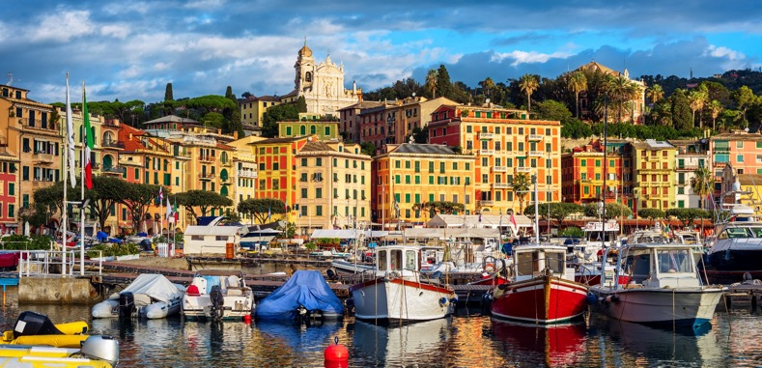นำท่านเดินทางโดยเรือสู่ **ท่าเรือซานตามาการิต้า (Santa Margherita Ligure)**

**เย็น รับประทานอาหารเย็น ณ ภัตตาคาร**

**พักที่ Hotel Excelsior Palace Portofino Coast หรือเทียบเท่าระดับ 5 ดาว**

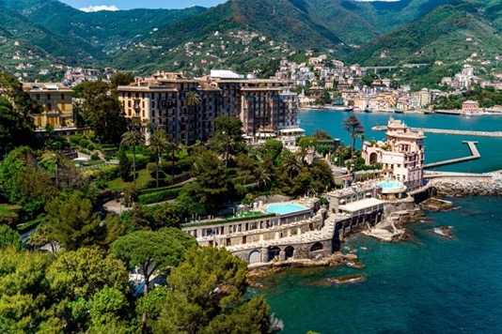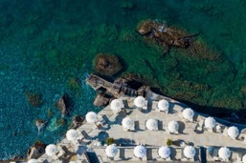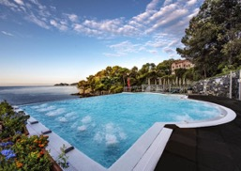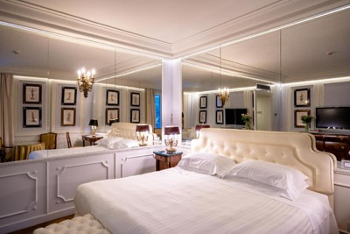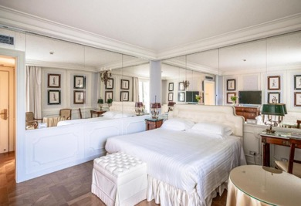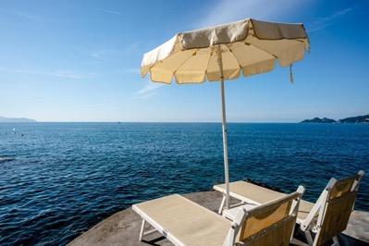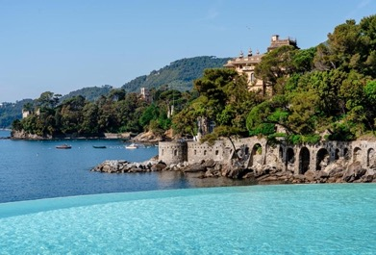

**5 ปอร์โตฟิโน่-โบสถ์เซนต์มาร์ติน-เมืองคานส์**

**เช้า**  **รับประทานอาหารเช้า ณ โรงแรม**

นำท่าน **ชมเมืองปอร์โตฟิโน่** **(Portofino)** หมู่บ้านตากอากาศชื่อดังของอิตาลี สวรรค์แห่งรีสอร์ทสำหรับนักท่องเที่ยวในแคว้นลิกูเรีย อันมีจังหวัดเจนัว ของอิตาเลี่ยนริเวียร่าเป็นเมืองหลวง เมืองปอร์โตฟิโน เป็นเมืองเล็กน่ารักด้วยบ้านเรือนหลากสีสันที่ตั้งอยู่ตามเชิงเขาเขียวชอุ่มโอบล้อมอ่าวที่มีเรือยอร์ช จอดเรียงรายอย่างเป็นระเบียบความสวยงามของที่นี่นั้นถึงกับทำให้บริษัทในเครือวอลท์ดิสนีย์ ต้องขอจำลองไปไว้สวนสนุกดิสนีย์ซี ในประเทศญี่ปุ่นเลยทีเดียวให้เดินพักผ่อนอย่างสบายอารมณ์ ดื่มด่ำกับบรรยากาศสบายๆฟังเสียงคลื่น

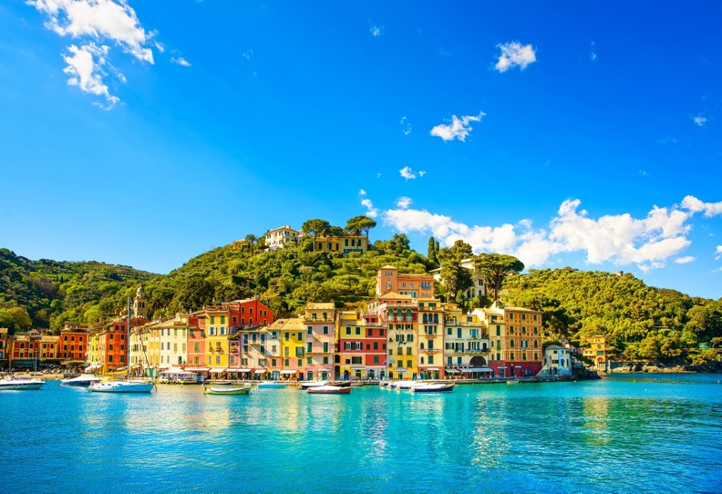ชมท่าเรือยอร์ช สัมผัสวิถีชิวิตริมทะเล ไม่ไกลจากท่าเรือนักท่านยังสามารถเที่ยวชม **โบสถ์เซนต์มาร์ติน (Chiesa del Divo Martino)** สร้างตั้งแต่คริสตศตวรรตที่ 11 เป็นโบสถ์ที่มีขนาดไม่ใหญ่โตหากเปี่ยมด้วยความเก๋แปลกตาไม่เหมือนที่ใด หากพอมีเวลาท่านยังสามารถขึ้นไป **ชมความยิ่งใหญ่ของ ปราสาทและป้อมปราการ (Castello Brown)** ซึ่งสร้างมาตั้งแต่สมัยศตวรรษที่ 16 ในอดีตเคยใช้เป็นป้อมปราการป้องกันข้าศึก แต่ปัจจุบันเป็นพิพิธภัณฑ์ และยังป็นจุดชมวิวที่สวยงามอีกแห่งของเมือง

**กลางวัน รับประทานอาหารกลางวัน ณ ภัตตาคาร**

จากนั้นนำท่านเดินทางสู่ **เมืองคานส์ (Cannes)** เมืองชายทะเลเล็กๆ ที่มีอากาศอบอุ่นตลอดทั้งปีและเป็นเมืองที่ใช้สถานที่ในการประกวดภาพยนตร์นานาชาติที่โด่งดังไปทั่วโลก

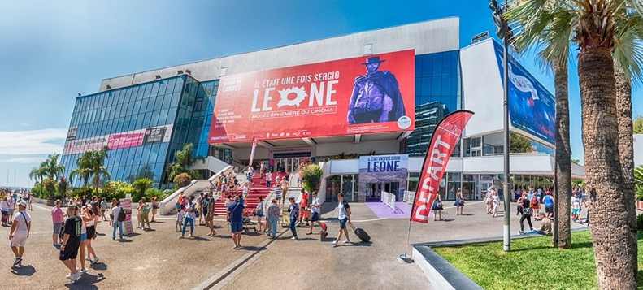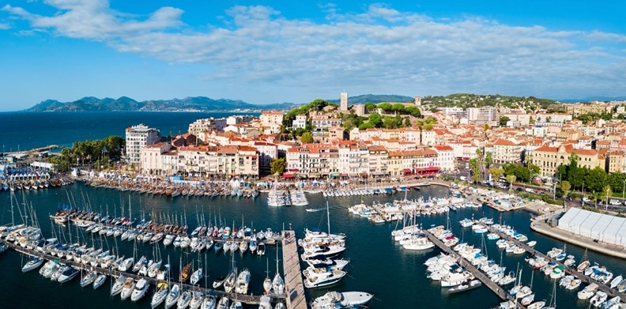ให้ท่านได้เก็บภาพกับ **Palais des Festivals** ที่ใช้เป็นสถานที่จัดงานประกวดภาพยนตร์ และศูนย์ประชุมนานาชาติ โดยรอบอาคารจะมีรอยฝ่ามือของบรรดาเหล่าศิลปินที่มีชื่อเสียงจากฮอลลีวูดมาประทับเอาไว้บนพื้นซีเมนต์ ผ่านชมวิวทิวทัศน์ของเมืองบริเวณถนนลา กรัว เซต ย่านเดินเที่ยวริมทะเลที่ทันสมัยที่สุดในโลกเรียงรายไปด้วยทิวแถวของต้นปาล์ม ร้านบูติก และร้านค้ามีระดับ

**เย็น รับประทานอาหารเย็น ณ ภัตตาคาร**

**พักที่ Hotel Splendid หรือเทียบเท่าระดับ 4 ดาว**

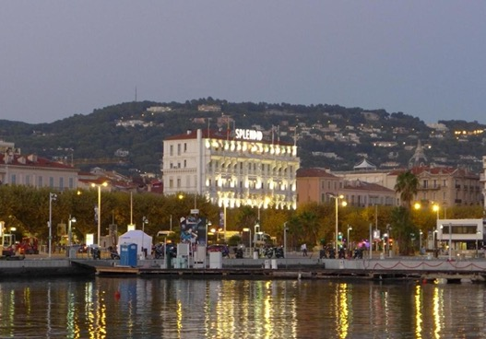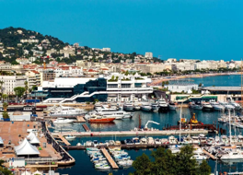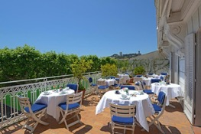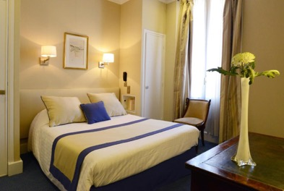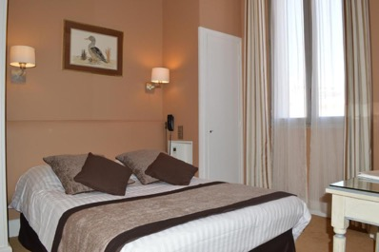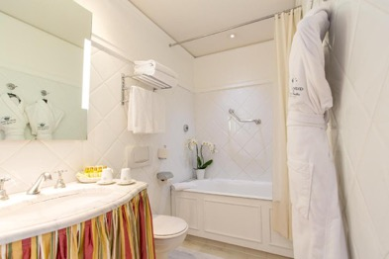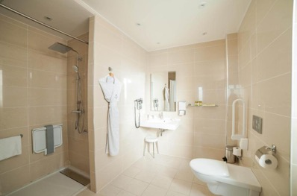

**6 วาลองโซล-ชมทุ่งลาเวนเดอร์ก-มาโนสก์-เอ็กซองโพรวองซ์**

**เช้า**  **รับประทานอาหารเช้า ณ โรงแรม**

จากนั้นนำท่านเดินทางสู่ **เมืองวาลองโซล (Valensole)** เมืองเล็กๆ ที่มีเสน่ห์ของทุ่งลาเวนเดอร์กว้างใหญ่ที่สุดในฝรั่งเศส เวลาเดินผ่านกลิ่นหอมของดอกลาเวนเดอร์ จะส่งกลิ่นหอมมาทักทายเป็นระยะๆ อิสระให้ท่านเพลิดเพลินกับการถ่ายภาพกับทุ่งลาเวนเดอร์

**กลางวัน รับประทานอาหารกลางวัน ณ ภัตตาคาร**

จากนั้นนำท่านเดินทางสู่ **เมืองมาโนสก์ (Manosque)** ที่ตั้งของโรงงานผลิตสินค้าชื่อดัง L’occitane en provence ที่ส่งขายไปยัง 85 ประเทศทั่วโลก และมีร้านค้ากว่า 900 ร้าน ในปัจจุบัน

จากนั้นนำท่าน แวะเลือกซื้อผลิตภัณฑ์ L’occitane สินค้านำเข้าจากประเทศฝรั่งเศสที่ผลิตมาจากธรรมชาติล้วนๆ อาทิเช่น ดอกลาเวนเดอร์ ดอกส้ม มะกอก น้ำผิ้ง อัลมอลล์ La verveine ฯลฯ

นำท่านเดินทางสู่ **เอ็กซองโพรวองซ์ (Aix-en-Provence)** คือเมืองเก่าที่นิยามเสน่ห์แห่งโพรวองซ์ได้ดี ตั้งอยู่ใกล้กับมาร์เซยย์ แต่เป็นเมืองเล็กและสงบกว่ามาก เป็นที่รู้จักว่าเป็นเมืองบ้านเกิดของศิลปินดังอย่าง ปอล เซซานน์ (Paul Cézanne) และมีทุ่งลาเวนเดอร์มากมาย เมืองนี้ได้ฉายาเมืองแห่งน้ำพุพันแห่ง ซึ่งมีน้ำพุมากมายบางแห่งก็ยังใช้การได้ บางแห่งถูกทำลายใช้การไม่ได้แต่ก็ยังถูกอนุรักษ์เอาไว้เป็นอย่างดี น้ำพุที่ใหญ่ คือน้ำพุ La Rotonde เป็นน้ำพุขนาดใหญ่ สร้างในปี ค.ศ.1860 บนน้ำพุจะมีรูปปั้นของหญิงงามทั้ง 3 นางหันหน้าไปสามทิศ สามเมือง คือมาร์เซย์ อาวิญญง และ Aix-en-Provence ซึ่งหมายถึงการเกษตร ศิลปะ และความยุติธรรม ถัดจากน้ำพุจะเป็น "ถนนมิราโบ(Le Cour Mirabeau)" ถนนสายหลักที่เต็มไปด้วยร้านอาหาร คาเฟ่และร้านขายของทั้งสองข้างทาง

**เย็น รับประทานอาหารเย็น ณ ภัตตาคาร**

**พักที่ Hotel Renaissance Aix-en-Provence Hotel หรือเทียบเท่าระดับ 5 ดาว**

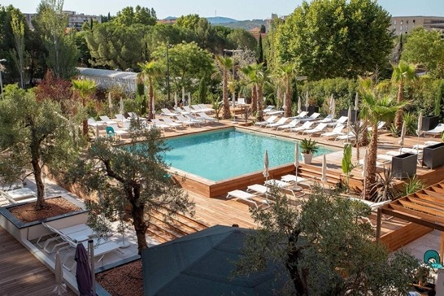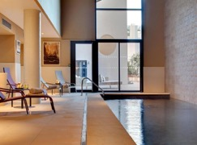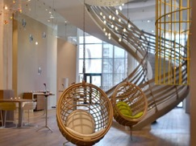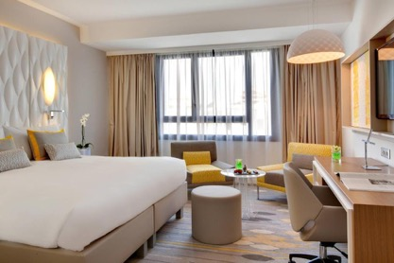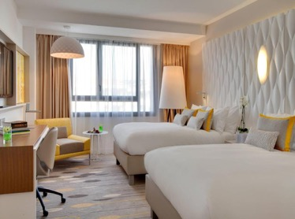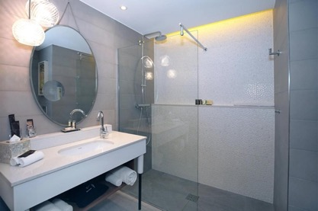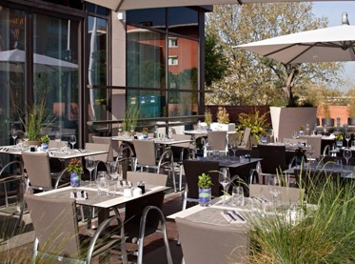

**7 มอนติคาร์โล-เมืองนีส-จัตุรัสมาสเซนา**

**เช้า**  **รับประทานอาหารเช้า ณ โรงแรม**

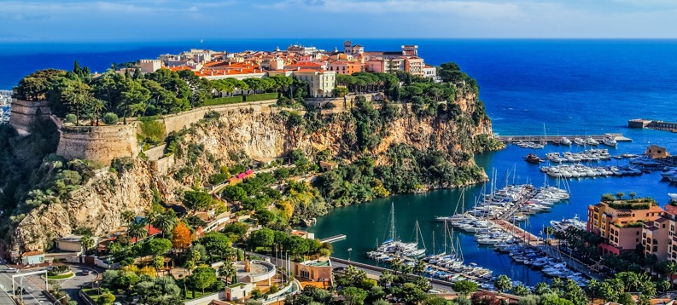จากนั้นนำท่านเดินทางสู่ **เมืองมอนติคาร์โล (Monte Carlo)** เมืองเล็กๆ ที่ตั้งอยู่ในประเทศโมนาโก ติดกับทะเลเมดิเตอร์เรเนียน มีชายหาดทอดยาวสุดลูกหูลูกตา เมืองที่พรั่งพรูไปด้วยงานสถาปัตยกรรมอันเก่าแก่ และเพียบพร้อมไปด้วยความศิวิไลซ์ จนทำให้กลายเป็นสถานที่พักผ่อนของบรรดาเหล่ามหาเศรษฐี

**กลางวัน รับประทานอาหารกลางวัน ณ ภัตตาคาร**

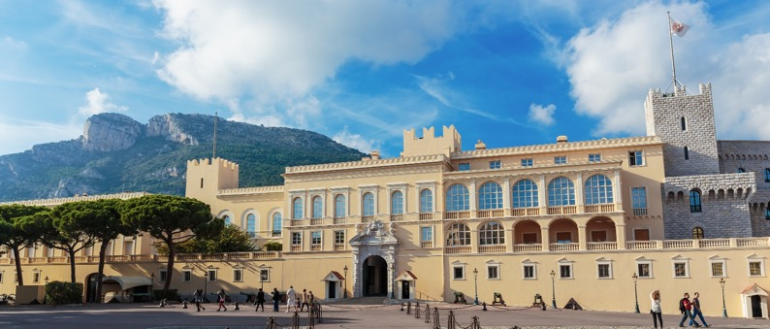จากนั้นนำท่าน ชมเมืองโมนาโก ที่ตั้งอยู่ท่ามกลางท้องทะเลอันงดงาม ผ่านชมมหาวิหารเซนต์นิโคลัส ที่สร้างขึ้นตั้งแต่ปีค.ศ. 1875 ที่เคยใช้จัดงานพระราชพิธีอภิเษกสมรสของเจ้าหญิงเกรซ เคลลี ราชธิดาแห่งโมนาโก นำถ่านแวะถ่ายภาพกับ **ปาเล เดอ แปรงซ์ (Prince's Palace of Monaco)** ปราสาทที่ประทับของเจ้าชายแห่งรัฐ จากนั้นให้ท่านชมวิวทิวทัศน์ที่ขนาบด้วยท่าจอดเรือยอร์ชอันหรูหราซึ่งแสดงถึงความมั่งคั่ง และร่ำรวยของดินแดนแห่งนี้ แวะถ่ายภาพกับความหรูหราของคาสิโนแห่งมอนติคาร์โลซึ่งปัจจุบันเป็นแหล่งเศรษฐกิจที่สำคัญของเมือง

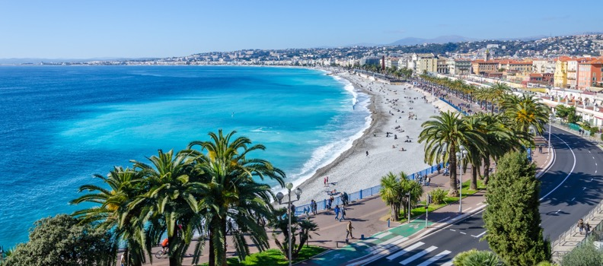จากนั้นนำท่านเดินทางสู่ **เมืองนีซ (Nice)** เมืองพักตากอากาศทางทะเลที่เรียกว่าเฟรนช์ ริเวียร่า มีชายทะเลที่สวยงาม ซึ่งเริ่มกลายเป็นสถานตากอากาศยอดนิยมของคนอังกฤษ และชาวยุโรปมาตั้งแต่สมัยวิคทอเรีย ซึ่งส่วนใหญ่จะเดินทางมานีซ เพื่อการพักผ่อนหย่อนใจ ชายหาดของนีซไม่ใช่หาดทราย แต่จะเป็นหินก้อนเล็กๆที่ไม่คม ซึ่งคือเสน่ห์อีกอย่างหนึ่งของเมืองนีส

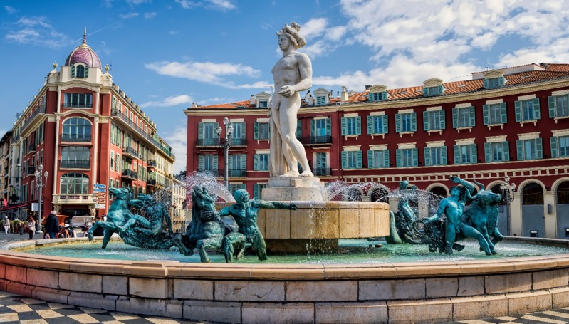จากนั้นให้ท่านอิสระกับการช้อปปิ้ง บริเวณ **จัตุรัสมาสเซนา (Place Masséna) ณ ห้างแกลเลอรี่ ลาฟาแยต (Galeries Lafayette Nice Massena)** ห้างสรรพสินค้าใหญ่ระดับ HIGH-END ย่านใจกลางเมืองตามอัธยาศัย

**เย็น รับประทานอาหารเย็น ณ ภัตตาคาร**

**พักที่ Hotel Le Meridien Nice หรือเทียบเท่าระดับ 4 ดาว**

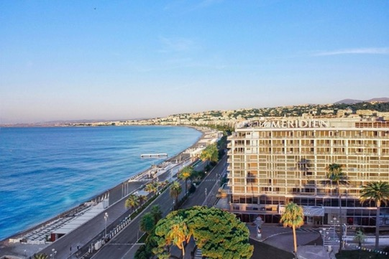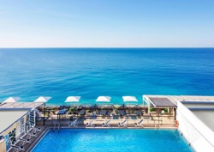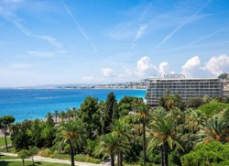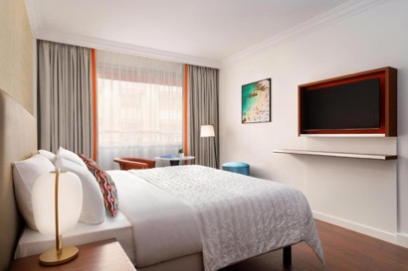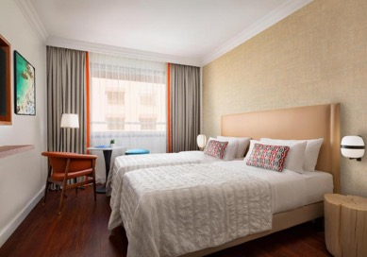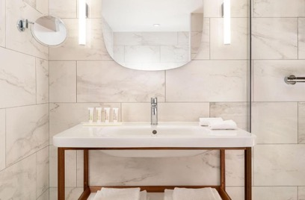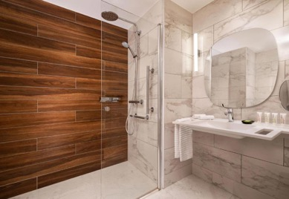

**8 เมืองนีซ-สนามบินนีซ**

**เช้า**  **รับประทานอาหารเช้า ณ โรงแรม**

นำท่าน **เมืองนีซ(Nice)** เมืองซึ่งอุดมไปด้วยสถาปัตยกรรม และวัฒนธรรมชั้นเยี่ยม ซากปรักหักพัง พิพิธภัณฑ์ ร้านเสื้อผ้า ตลาดกลางแจ้ง ภัตตาคาร อันเป็นสิ่งที่ดึงดูดนักท่องเที่ยวให้มาเยี่ยมชม

ถ่ายภาพกับโบสถ์นอร์ทเทรอดามของเมืองนีส **(Basilique Notre-Dame de Nice)** เป็นโบสถ์ที่ได้รับอิทธิพลมาจากสถาปัตยกรรมแบบโกธิคอย่างชัดเจน เป็นโบสถ์ที่ใหญ่ที่สุดของเมืองและเป็นอาคารทางศาสนาแห่งแรกที่มีความทันสมัยตั้งโดดเด่นสง่างามกลางถนนสายหลักในเมือง

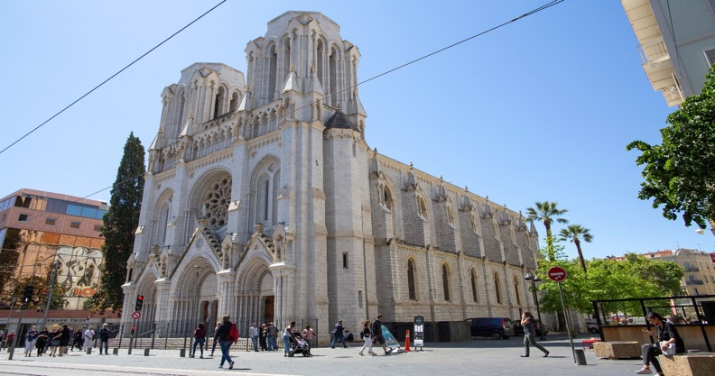ได้เวลาพอสมควร นำท่านเดินทางสู่ **สนามบินนีซ (NCE)**

**15.55 น.** ออกเดินทางจากเมืองนีซ กลับกรุงเทพฯ โดย **สายการบินเอมิเรตส์แอร์ไลน์ (EK)** เที่ยวบินที่ **EK78 (15.55-00.10(+1)) // EK376 (03.45-13.25)** *ใช้ระยะเวลาในการเดินทางประมาณ*

*16 ชั่วโมง 30 นาที บริการอาหารและเครื่องดื่มบนเครื่อง*

**9 กรุงเทพฯ (สนามบินสุวรรณภูมิ)**

**13.25 น.** เดินทางถึง **สนามบินสุวรรณภูมิ** โดยสวัสดิภาพ

**☺☺☺☺☺☺☺☺☺**

|  |  |  |  |  |
| --- | --- | --- | --- | --- |
| กำหนดการเดินทาง | | ราคา | | |
| **ผู้ใหญ่** | **เด็ก** | **พักเดี่ยว** |
| จันทร์-อังคาร | **24 กรกฎาคม – 01 สิงหาคม 66**  **(วันเฉลิมพระชนมพรรษา ร.10)** | **159,999** | **159,999** | **59,000** |

**โปรแกรมอาจจะมีการปรับเปลี่ยนตามความเหมาะสมของสภาพอากาศและฤดูกาล**

**โปรดอ่านก่อนตัดสินใจจองทัวร์**

กรุณาศึกษารายละเอียดโปรแกรมการเดินทางท่องเที่ยว เงื่อนไขการให้บริการ ยกเลิกการบริการ และหมายเหตุทั้งหมดอย่างละเอียดทุกข้อ เพื่อประโยชน์ของท่านเอง และเพื่อความถูกต้อง เข้าใจตรงกันระหว่างท่าน และบริษัทฯ เมื่อท่านจองทัวร์ และชำระเงินมัดจำเรียบร้อยแล้ว ทางบริษัทฯ จะถือว่าท่านยอมรับในข้อความและเงื่อนไขหมายเหตุที่บริษัทฯ แจ้งไว้ข้างต้นแล้ว

**ราคานี้เป็นราคาทัวร์ตั้งแต่ แต่ 10 ท่านขึ้นไป รับไม่เกิน 20 ท่าน**  
** หากต่ำกว่า 20 ท่าน มีค่าใช้จ่ายเพิ่มเติม หรือทางบริษัทขอสงวนสิทธิ์ในการงดออกการเดินทาง ** เนื่องจากกฎการเข้าพักของโรงแรมในยุโรปบังคับให้เด็กอายุมากกว่า 7 ปีขึ้นไปจะต้องนอนมีเตียงเสริม บางโรงแรมเท่านั้นที่มีห้อง 3 เตียงหากเป็นผู้ใหญ่ 3 ท่านเรียนแนะนำว่าเปิด 2 ห้องจะสะดวกกว่า **สำหรับท่านที่พักห้อง 3 เตียงขนาดของห้องพักขึ้นอยู่กับทางโรงแรมเป็นผู้จัดถือว่าท่านยอมรับข้อตกลงแล้ว**

**อัตรานี้รวม**

1. ค่าตั๋วเครื่องบินไป-กลับ (Economy Class) แบบหมู่คณะ
2. ค่ารถโค้ช ปรับอากาศนำเที่ยวตามรายการ
3. ค่าห้องพักในโรงแรมที่ระบุตามรายการหรือเทียบเท่า
4. ค่าอาหารที่ระบุตามรายการ
5. ค่าเข้าชมสถานที่ทุกแห่งที่ระบุตามรายการ
6. ค่าวีซ่าท่องเที่ยวยุโรป Etats Schengen
7. ค่าประกันอุบัติเหตุในการเดินทางวงเงินประกันท่านละ 3,000,000 บาทและค่ารักษาพยาบาล 2,500,000 บาท ไม่คุ้มครองโรคประจำตัวหรือโรคร้ายแรงที่แพทย์วินิจฉัยว่าเป็นก่อนเดินทางรายละเอียดอื่นๆ เป็นไปตามเงื่อนไขแห่งกรมธรรม์ฯ
8. ค่าประกันรวมรักษาโควิดหากป่วยหรือต้องกักตัวในต่างประเทศ (รายละเอียดเป็นไปตามเงื่อนไขแห่ง.

กรมธรรม์)

1. น้ำดื่มวันละ 1 ขวด / ท่าน
2. ทิปคนขับรถในยุโรปวันละ 2 ยูโร/ท่าน/วัน
3. พนักงานยกกระเป๋าโรงแรมที่พัก
4. ค่าน้ำหนักกระเป๋า **(น้ำหนัก 30 กิโลกรัม)**

**อัตรานี้ไม่รวม**

1. ค่าธรรมเนียมจัดทำหนังสือเดินทาง, แจ้งเข้าแจ้งออกสำหรับผู้ที่ไม่ได้ถือหนังสือเดินทางของไทย
2. ค่าภาษีน้ำมันที่สายการบินเรียกเก็บเพิ่ม หากสายการบินมีการปรับขึ้นก่อนวันเดินทาง
3. ภาษีหัก ณ ที่จ่าย 3% และภาษีมูลค่าเพิ่ม 7% ในกรณีที่ต้องการใบกำกับภาษี
4. ค่าใช้จ่ายส่วนตัวอื่นๆ เช่น ค่าอาหารและเครื่องดื่มสั่งพิเศษ นอกเหนือจากรายการทัวร์, ค่าโทรศัพท์, ค่าซักรีด, มินิบาร์และทีวีช่องพิเศษ ฯลฯ
5. ค่าธรรมเนียมในกรณีที่กระเป๋าสัมภาระที่มีน้ำหนักเกินกว่าที่สายการบินนั้นๆ กำหนดหรือสัมภาระใหญ่เกินขนาดมาตรฐาน
6. ค่าทิปหัวหน้าทัวร์ขึ้นอยู่กับความพึงพอใจของท่าน

**การจองและการชำระ**

1. ชำระเงินมัดจำท่านละ 80,000 บาท ภายหลังจากที่ท่านส่งเอกสารการจองภายใน 2 วัน โดยโอนเข้าบัญชี ที่นั่งจะยืนยันเมื่อได้รับเงินมัดจำแล้วเท่านั้น
2. ส่วนที่เหลือชำระ 30 วัน ก่อนการเดินทาง เฉพาะวันหยุดยาวและนักขัตฤกษ์ ชำระส่วนที่เหลือ 45 วันก่อนการเดินทาง เนื่องจากทางบริษัทต้องสำรองค่าใช้จ่ายในส่วนของค่าที่พักและตั๋วเครื่องบิน มิฉะนั้นจะถือว่าท่านยกเลิกการเดินทางโดยอัตโนมัติ
   1. หากไม่ชำระมัดจำตามที่กำหนด ขออนุญาตตัดที่นั่งให้ลูกค้าท่านอื่นที่รออยู่
   2. หากชำระไม่ครบตามจำนวน บริษัทฯ ถือว่าท่านยกเลิกการเดินทางโดยอัตโนมัติ โดยไม่มีเงื่อนไข
   3. เมื่อท่านชำระเงินแล้ว ไม่ว่าจะทั้งหมดหรือบางส่วน ทางบริษัทฯ ถือว่าท่านได้ยอมรับเงื่อนไขและข้อตกลงต่างๆที่ได้ระบุไว้ทั้งหมดนี้แล้ว
3. ส่งสำเนาหน้าพาสปอร์ตของผู้ที่เดินทาง ที่มีอายุการใช้งานไม่น้อยกว่า 6 เดือนและเหลือหน้ากระดาษอย่างต่ำ 2 หน้า เพื่อทำการสำรองที่นั่งภายใน 2 วัน นับจากวันจอง หากไม่ส่งสำเนาหน้าพาสปอร์ตทางบริษัทขออนุญาตยกเลิกการจองทัวร์โดยอัตโนมัติ
4. เมื่อได้รับการยืนยันว่ากรุ๊ปออกเดินทางได้ ลูกค้าสามารถจัดเตรียมเอกสารในการขอวีซ่าได้ทันที
5. หากท่านที่ต้องการออกตั๋วโดยสารภายในประเทศ (กรณีลูกค้าอยู่ต่างจังหวัด) ให้ท่านติดต่อเจ้าหน้าที่ ก่อนออกบัตรโดยสารทุกครั้ง หากออกบัตรโดยสารโดยมิแจ้งเจ้าหน้าที่ ทางบริษัทขอสงวนสิทธิ์ไม่รับผิดชอบ ค่าใช้จ่ายที่เกิดขึ้น
6. การยื่นวีซ่าในแต่ละสถานทูตมีการเตรียมเอกสาร และมีขั้นตอนการยื่นวีซ่าไม่เหมือนกัน ทั้งแบบหมู่คณะและยื่นรายบุคคล (แสดงตน) ท่านสามารถสอบถามข้อมูลเพื่อประกอบการตัดสินใจก่อนการจองได้จากทางเจ้าหน้าที่
7. กรณีวีซ่ายังไม่ทราบผลก่อนเดินทาง 30 วันทำการ ทางบริษัทฯต้องขอเก็บค่าทัวร์ทั้งหมดก่อน ตามกำหนดเงื่อนไขการชำระเงิน แต่หากวีซ่าของท่านไม่ผ่านการพิจารณาจากทางสถานทูตไม่ว่าจะด้วยเหตุผลใดก็ตาม ทางบริษัทจะคืนเงินค่าทัวร์ให้ท่าน โดยทางบริษัทฯ ขอสงวนสิทธิ์ในการหักค่าใช้จ่ายที่เกิดขึ้นจริง
8. หากท่านจองและส่งเอกสารในการทำวีซ่าเข้าประเทศล่าช้า ไม่ทันกำหนดการออกตั๋วกับทางสายการบินและผลของวีซ่าของทางไม่ผ่าน บริษัทฯ จะขอสงวนสิทธิ์ในการไม่คืนเงินค่ามัดจำทั้งหมด
9. หากในคณะของท่านมีผู้ต้องการดูแลพิเศษ นั่งรถเข็น (Wheelchair), เด็ก, ผู้สูงอายุ, มีโรคประจำตัว หรือไม่สะดวกในการเดินทางท่องเที่ยวในระยะเวลาเกินกว่า 4-5 ชั่วโมงติดต่อกัน ท่านและครอบครัวต้องให้การดูแลสมาชิกภายในครอบครัวของท่านเอง เนื่องจากการเดินทางเป็นหมู่คณะ หัวหน้าทัวร์มีความจำเป็นต้องดูแลคณะทัวร์ทั้งหมด

**เงื่อนไขการออกเดินทาง**

กรุณาอ่านศึกษารายละเอียดทั้งหมดก่อนทำการจอง เพื่อความถูกต้องและความเข้าใจตรงกันระหว่างลูกค้าและบริษัท

1. ในแต่ละเส้นทางจะมีการกำหนดผู้เดินทางขั้นต่ำของการออกเดินทาง โดยในทัวร์นี้กำหนดให้มีผู้เดินทาง **ขั้นต่ำ 10 ท่าน** หากมีผู้เดินทางไม่ถึงที่กำหนด บริษัทฯ ขอสงวนสิทธิ์ในการเพิ่มค่าทัวร์ หรือ เลื่อนการเดินทาง หรือ ยกเลิกการเดินทาง หากท่านมีไฟล์ทบินภายในประเทศ แต่มิได้แจ้งทางให้ทางเราทราบล่วงหน้าก่อนทางบริษัทฯ จะไม่รับผิดชอบใดๆ ทั้งสิ้น ดังนั้น กรุณาสอบถามยืนยันการออกเดินทางก่อนจองไฟล์ทบินภายในประเทศหรือต่างประเทศทุกครั้ง
2. หากกรุ๊ปคอมเฟิร์มแล้ว ไม่สามารถเลื่อนการเดินทางได้ ไม่ว่าจะเกิดเหตุการณ์ใดๆ ต่อท่านก็ตาม อันเนื่องมาจากการคอนเฟิร์มของกรุ๊ปนั้น ประกอบจากตัวเลขการจองการเดินทางของท่าน หากท่านถอนตัวออก ทำให้กรุ๊ปมีค่าใช้จ่ายเพิ่มเติมขึ้น หรืออาจทำให้กรุ๊ปไม่สามารถออกเดินทางได้ ดังนั้น ทางบริษัทฯ ขอสงวนสิทธิ์ไม่อนุญาตให้เลื่อนวันเดินทางใดๆ ได้ทั้งสิ้น หากยกเลิกจะต้องเป็นไปตามเงื่อนไขการยกเลิกการจอง
3. การชำระเงิน หมายถึง ท่านได้ยอมรับข้อเสนอและยืนยันจำนวนตามที่ท่านได้จองเข้ามา หากท่านชำระเงินเข้ามาแล้วจะไม่สามารถเปลี่ยนแปลงจำนวนผู้เดินทางได้ และหากมีความจำเป็นจะต้องเปลี่ยนแปลงท่านจะยินยอมให้ทางบริษัทฯ คิดค่าใช้จ่ายที่ทางบริษัทเสียหาย รวมถึงค่าเสียเวลาในการขาย อย่างน้อยที่สุดเท่าจำนวนเงินมัดจำ ทั้งนี้ทั้งนั้นให้เป็นไปตามเงื่อนไขของบริษัทฯ

**เงื่อนไขการยกเลิกการจองและการปรับเงินค่าบริการ**

1. **ยกเลิกการเดินทาง 45 วัน ไม่เก็บค่าใช้จ่าย** (ในกรณีวันเดินทางตรงกับเทศกาลหรือหยุดยาว เช่น สงกรานต์ / ปีใหม่ เป็น 60 วัน) หรือ หักค่าใช้จ่ายที่เกิดขึ้นจริง (ถ้ามี)
2. **ยกเลิกก่อนการเดินทาง 30 วัน คืนเงิน 100%** **ของค่าทัวร์ที่จ่ายมาแล้ว** หรือ หักค่าใช้จ่ายที่เกิดขึ้นจริง เช่น ค่ามัดจำตั๋วเครื่องบิน, ค่ามัดจำโรงแรม, ค่าวีซ่า (ถ้ามี)
3. **ยกเลิกก่อนการเดินทาง 15–29 วัน คืนเงิน 50%** **ของค่าทัวร์ที่จ่ายมาแล้ว** และหักค่าใช้จ่ายที่เกิดขึ้นจริง เช่น ค่ามัดจำตั๋วเครื่องบิน, ค่ามัดจำโรงแรม, ค่าวีซ่า (ถ้ามี)
4. **ยกเลิกก่อนการเดินทางน้อยกว่า 15 วัน** ทางบริษัทขอสงวนสิทธิ์ไม่คืนเงินค่าทัวร์ที่ชำระแล้วทั้งหมด
5. หากมีการยกเลิกการเดินทางโดยไม่ใช่ความผิดของบริษัททัวร์ ทางบริษัทขอสงวนสิทธิ์ไม่รับผิดชอบและคืนค่าทัวร์ส่วนใดส่วนหนึ่งให้ท่านได้ไม่ว่ากรณีใดๆทั้งสิ้น เช่น สถานทูตปฏิเสธวีซ่า ด่านตรวจคนเข้าเมือง เอกสารปลอม นโยบายห้ามเข้าออกประเทศ ฯลฯ
6. กรณียื่นวีซ่าแล้วไม่ได้รับการอนุมัติจากทางสถานทูต (วีซ่าไม่ผ่าน) และท่านได้ชำระค่าทัวร์ทั้งหมกดหรือค่ามัดจำมาแล้ว ทางบริษัทขอสงวนสิทธิ์ในการหักค่าบริการ ค่ายื่นวีซ่า และค่าใช้จ่ายที่เกิดขึ้นจริง อาทิ เช่น กรณีออกตั๋วเครื่องบินแล้ว หรือได้ชำระค่าบริการในส่วนของทางต่างประเทศ เช่น โรงแรม ตั๋วรถไฟ เป็นต้น
7. กรณีต้องการเปลี่ยนแปลงพีเรียดวันเดินทาง (เลื่อนวันเดินทาง) ทางบริษัทขอสงวนสิทธิ์ในการหักค่าใช้จ่ายการดำเนินการต่างๆ ที่เกิดขึ้นจริงสำหรับการดำเนินการจองครั้งแรก ตามจำนวนครั้งที่เปลี่ยนแปลง ไม่ว่ากรณีใดๆ ทั้งสิ้น
8. กรณีเป็นกรุ๊ปส่วนตัวไม่สามารถยกเลิกคืนเงินได้ทุกกรณี

**หมายเหตุสำคัญเพิ่มเติม**

1. บริษัทฯ ขอสงวนสิทธิ์ที่จะไม่รับผิดชอบต่อค่าชดเชยความเสียหายกรณีที่เกิดจากเหตุสุดวิสัย อาทิ การล่าช้าของสายการบิน, การนัดหยุดงาน, การประท้วง, การก่อจลาจล, อุบัติเหตุ, ปัญหาการจราจร, ภัยธรรมชาติ, ภูเขาไฟระเบิด, แผ่นดินไหวโรคระบาดและเหตุสุดวิสัยต่าง ๆ ฯลฯ ที่ไม่สามารถคาดการณ์ล่วงหน้าได้
2. บริษัทฯ ขอสงวนสิทธิ์ในการเปลี่ยนแปลงรายท่องเที่ยวหรือยกเลิกจากเหตุสุดวิสัยอาทิการล่าช้าของสายการบิน, การนัดหยุดงาน, การประท้วง, การก่อจลาจล, อุบัติเหตุ, ปัญหาการจราจร, ภัยธรรมชาติ, ภูเขาไฟระเบิด, แผ่นดินไหว, โรคระบาดและเหตุสุดวิสัยต่างๆ ฯลฯ ที่ไม่สามารถคาดการณ์ล่วงหน้าได้ ทั้งนี้ทางบริษัทจะคำนึงถึง ผลประโยชน์และความปลอดภัยของทุกท่านเป็นสำคัญ
3. ขอสงวนสิทธิ์การเก็บค่าน้ำมันและภาษีสนามบินทุกแห่งเพิ่ม หากสายการบินมีการปรับขึ้นก่อนวันเดินทาง
4. บริษัทฯ ขอสงวนสิทธิ์ในการเปลี่ยนเที่ยวบิน โดยมิต้องแจ้งให้ทราบล่วงหน้าอันเนื่องมาจากสาเหตุต่างๆ
5. ท่านจะต้องเป็นผู้รับผิดชอบดูแลทรัพย์สินของมีค่าส่วนตัวต่างๆของท่านเอง หากเกิดการสูญหายของทรัพย์สินส่วนตัว ของมีค่าต่างๆระหว่างการเดินทางท่องเที่ยวอันมีสาเหตุมาจากผู้เดินทาง ทางบริษัทฯจะไม่สามารถรับผิดชอบทุกกรณี
6. บริษัทฯขอสงวนสิทธิ์ที่จะไม่รับผิดชอบต่อค่าชดเชยความเสียหายกรณีที่กองตรวจคนเข้าเมืองไม่อนุญาตให้ เดินทางออก หรือกองตรวจคนเข้าเมืองของแต่ละประเทศไม่อนุญาตให้เข้าเมืองรวมทั้งในกรณีที่ท่านจะใช้หนังสือ เดินทางราชการ (เล่มสีน้ำเงิน) เดินทาง หากท่านถูกปฏิเสธการเดินทางเข้าหรือออกนอกประเทศใดประเทศหนึ่ง หรือ เนื่องจากเหตุผลหรือความผิดของตัวท่านเอง
7. ในกรณีที่พาสสปอร์ตของท่านชำรุด หรือมีตราปั้มใดๆ ที่ไม่เกี่ยวข้องกับการเดินทาง และสายการบินแจ้งว่าไม่สามารถใช้เดินทางได้ หรือเกิดจากเอกสารปลอม หรือการห้ามของเจ้าหน้าที่ ไม่ว่าเหตุผลใดๆก็ตาม ทางบริษัทขอสงวนสิทธิ์ในการคืนเงินไม่ว่ากรณีใดๆ เนื่องจากทางบริษัทได้มีการชำระค่าใช้จ่ายในการเดินทางทั้งหมดไปเรียบร้อยแล้ว
8. กรณีที่ทางลูกค้าใช้บริการของทางบริษัทฯ ไม่ครบ อาทิ ไม่เที่ยวในบางรายการ ไม่ทานอาหารบางมื้อ ซึ่งเกิดจากการตัดสินใจของทางลูกค้าเอง ขอสงวนสิทธิ์ไม่คืนเงินในการบริการนั้นๆ เนื่องจากค่าใช้จ่ายทุกอย่างทางบริษัทฯ ได้ชำระค่าใช้จ่ายให้ตัวแทนต่างประเทศก่อนเดินทางแล้ว
9. บริษัทฯ ขอสงวนสิทธิ์ในการขายหรือไม่ขายเป็นรายกรณี เช่น ผู้ที่ตั้งครรภ์, เด็กอายุต่ำกว่า 2 ขวบ, ผู้ที่นั่งวิลแชร์ หรือบุคคลที่ไม่สามารถดูแลตัวเองได้ ฯลฯ กรุณาแจ้งบริษัทฯเพื่อสอบถามและหาข้อสรุปร่วมกันเป็นรายกรณี
10. ราคาทัวร์เป็นการชำระแบบเหมาจ่ายกับต่างประเทศไปหมดก่อนกรุ๊ปเดินทางแล้วหากท่านไม่ได้ใช้บริการบางรายการหรือยกเลิกไม่สามารถเรียกร้องเงินคืนได้
11. เนื่องจากเราเดินทางเป็นหมู่คณะ ทางบริษัทจึงคำนึงถึงประโยชน์ และความปลอดภัยของส่วนรวมเป็นสำคัญ
12. ห้ามนำเข้ากัญชา กัญชง หรือผลิตภัณฑ์ที่มีส่วนประกอบของพืชชนิดดังกล่าวเข้าประเทศ หากฝ่าฝืน จะมีโทษตามกฎหมายของแต่ละประเทศ บางประเทศมีโทษสูงสุดถึงประหารชีวิต
13. มัคคุเทศก์ พนักงาน และตัวแทนของบริษัทฯ ไม่มีสิทธิ์ในการให้คําสัญญาใดๆ ทั้งสิ้นแทนบริษัทฯ นอกจากมีเอกสารลงนามโดยผู้มีอำนาจของบริษัทฯ กำกับเท่านั้น

**ตั๋วเครื่องบินและที่นั่งบนเครื่อง**

1. ตั๋วเครื่องบินเป็นแบบหมู่คณะ ผู้โดยสารจะต้องเดินทางไป-กลับพร้อมกรุ๊ป หากต้องการเลื่อนวันเดินทางกลับท่าน จะต้องชำระค่าใช้จ่ายส่วนต่างของสายการบินและบริษัททัวร์เรียกเก็บ
2. ทางบริษัทฯ ได้สำรองที่นั่งพร้อมชำระเงินมัดจำค่าตั๋วเครื่องบินเรียบร้อยแล้วหากท่านยกเลิกทัวร์ไม่ว่าจะด้วยสาเหตุใดทางบริษัทฯขอสงวนสิทธิ์การเรียกเก็บค่ามัดจำตั๋วเครื่องบิน ซึ่งมีค่าใช้จ่ายแล้วแต่สายการบินและ ช่วงเวลาเดินทาง
3. กรณีท่านยกเลิกการเดินทางและทางบริษัทฯได้ทำการออกตั๋วเครื่องบินไปแล้ว (กรณีตั๋ว Refund) ผู้เดินทางต้องเป็น ผู้รอเงิน Refund โดยปกติประมาณ 3 – 6 เดือน และเงิน Refund ที่ได้จะขึ้นอยู่กับแต่ระบบของสายการบินน้ัน ๆ เป็นผู้กำหนด
4. บริษัทขอสงวนสิทธิ์ในการเก็บเงินเพิ่มเติมในกรณีที่สายการบินมีการปรับราคาภาษีน้ำมันเพิ่มเติมโดยมีเอกสารยืนยันจากทางสายการบิน
5. การจัดที่นั่งบนเครื่องบินของกรุ๊ปข้อกำหนดเป็นไปโดยสายการบินเป็นผู้กำหนดซึ่งทางบริษัทไม่สามารถเข้าไปแทรกแซงได้ และทางบริษัทไม่อาจรับประกันได้ว่าท่านจะได้ที่นั่งตามที่ท่านต้องการได้
6. กรณีท่านที่จะออกตั๋วบินภายในประเทศหรือกรณีท่านออกตั๋วเองกรุณาแจ้งบริษัทเพื่อขอคำยืนยันว่าทัวร์นั้นสามารถ ออกเดินทางได้แน่นอน มิฉะนั้นทางบริษัทจะไม่รับผิดชอบค่าใช้จ่ายที่เกิดขึ้น
7. ที่นั่ง Long Leg ทางบริษัทไม่สามารถรีเควสให้ได้จะขึ้นกับข้อกำหนดของสายการบินเป็นผู้กำหนด
8. ท่านที่ใช้ไมล์หรือแต้มบัตรเครดิตแลกตั๋วท่านจะต้องเป็นผู้ดำเนินการด้วยตัวท่านเอง
9. น้ำหนักกระเป๋าสัมภาระที่โหลดหรือถือขึ้นเครื่องสายการบินเป็นผู้กำหนดหากท่านมีน้ำหนักเกินกว่ากำหนดท่าน จะต้องเป็นผู้เสียค่าปรับนั้นเอง
10. ทางบริษัทฯ ไม่รับผิดชอบกรณีเกิดการสูญเสีย, สูญหายของกระเป๋าและสัมภาระของผู้โดยสาร
11. กรณีผู้เดินทางต้องการความช่วยเหลือเป็นพิเศษ อาทิเช่น ใช้วิลแชร์ กรุณาแจ้งบริษัทฯ ล่วงหน้าอย่างน้อย 7 วันก่อนเดินทาง มิฉะนั้นบริษัทฯ ไม่สามารถจัดการล่วงหน้าได้

**โรงแรมที่พัก**

1. รายการนี้เป็นเพียงข้อเสนอที่ต้องได้รับการยืนยันจากบริษัทอีกครั้ง หลังจากได้สำรองโรงแรมที่พักในต่างประเทศเรียบร้อยแล้ว โดยโรงแรมจัดในระดับใกล้เคียงกัน ซึ่งอาจจะปรับเปลี่ยนตามที่ระบุในโปรแกรม
2. การจัดการห้องพัก เป็นสิทธิของโรงแรมในการจัดการห้องให้กับกรุ๊ปที่เข้าพัก โดยมีห้องพักสำหรับผู้สูบบุหรี่ / ปลอดบุหรี่ได้ โดยอาจจะขอเปลี่ยนห้องได้ตามความประสงค์ของผู้ที่พัก ทั้งนี้ขึ้นอยู่กับความพร้อมให้บริการของโรงแรม และไม่สามารถรับประกันได้
3. สำหรับท่านที่พักห้อง 3 เตียง ขนาดของห้องพักขึ้นอยู่กับทางโรงแรมเป็นผู้จัดถือว่าท่านยอมรับข้อตกลงแล้ว
4. เนื่องจากการวางแปลนแบบห้องพักของแต่ละโรงแรมแตกต่างกันอาจทำให้ห้องพักแบบห้องเดี่ยว (Single) และห้องคู่ (Twin/Double) และห้องพักแบบ 3 ท่าน/ 3 เตียง (Triple Room) ห้องแต่ละประเภทจะไม่ติดกันหรืออยู่คนละชั้น
5. กรณีต้องการห้องพักแบบ 3 ท่านต่อห้อง หรือ ห้องแบบ 3 เตียง (Triple) โรงแรมมีห้อง Triple เพียงพอ ขอสงวนสิทธิ์ในการจัดห้องให้เป็นแบบ แยก 2 ห้อง คือ 1 ห้องพักคู่ และ 1 ห้องพักเดี่ยว โดยอาจจะมีค่าใช้จ่าย ขึ้นอยู่กับแต่ละโรงแรม
6. กรณีที่มีงานจัดประชุมนานาชาติ (Trade Fair) เป็นผลให้ค่าโรงแรมสูงขึ้นมากและห้องพักในโรงแรมเต็ม (บางครั้งต้องจองโรงแรมข้ามปี) ทางบริษัทฯขอสงวนสิทธิ์ในการปรับเปลี่ยนหรือย้ายเมืองเพื่อให้เกิดความเหมาะสม
7. โรงแรมในยุโรปจะมีลักษณะ Traditional Building (อาจจะดูเก่าๆคลาสสิค) บางโรงแรมห้องที่เป็นห้องเดี่ยวอาจเป็นห้องที่มีขนาดกะทัดรัดและไม่มีอ่างอาบน้ำ ซึ่งอยู่ในการออกแบบของแต่ละโรงแรมนั้นๆ และแต่ละห้องอาจมีลักษณะแตกต่างกันด้วย
8. โรงแรมหลายแห่งในยุโรป จะไม่มีเครื่องปรับอากาศเนื่องจากอยู่ในแถบที่มีอุณภูมิต่ำ เครื่องปรับอากาศจะมีในช่วงฤดูร้อนเท่านั้น
9. บางโรงแรมไม่มีพนักงานยกกระเป๋าหรือบางครั้งอยู่ในเมืองเก่ารถโค้ชไม่สามารถเข้าถึงได้ท่านจะต้องนำสัมภาระของท่านเข้าห้องพักด้วยตัวท่านเอง

**การยื่นวีซ่า / การอนุมัติวีซ่า**

1. การอนุมัติวีซ่าเป็นเอกสิทธิ์ของสถานทูต ทางบริษัทไม่มีส่วนเกี่ยวข้องใดๆทั้งสิ้น ทั้งนี้บริษัทเป็นเพียงตัวกลางและคอยบริการอำนวยความสะดวกให้แก่ผู้เดินทางเท่านั้น เงินค่าสมัครยื่นวีซ่าทางสถานทูตเป็นผู้เก็บ หากผลวีซ่า ออกมาว่าท่านไม่ผ่าน ทางสถานทูตจะไม่คืนเงินค่าวีซ่า และค่าบริการจากตัวแทนยื่นวีซ่าไม่ว่าในกรณีใดๆทั้งสิ้น และทางสถานทูตมีสิทธิ์ที่จะไม่ตอบเหตุผลของการปฏิเสธวีซ่าในทุกกรณี

2. กรณีที่ท่านวีซ่าผ่านแต่กรุ๊ปออกเดินทางไม่ได้เนื่องจากผู้เดินทางท่านอื่นในกลุ่มโดนปฏิเสธวีซ่า ทางบริษัทฯ ขอสงวนสิทธิ์ในการไม่คืนเงินค่าวีซ่าและค่าบริการจากตัวแทนยื่นให้กับท่าน เนื่องจากเป็นค่าใช้จ่ายที่เกิดขึ้นโดยสถานทูตเป็นผู้เรียกเก็บและท่านสามารถนำวีซ่าไปใช้เดินทางได้หากวีซ่ายังไม่หมดอายุ

3. สำหรับท่านที่พำนักอาศัย ศึกษา หรือ ทำงานอยู่ต่างประเทศท่านจะต้องเป็นผู้ยื่นวีซ่าด้วยตัวท่านเอง ณ ประเทศที่ท่านพำนักอาศัยอยู่

4. ท่านที่มีวีซ่าอยู่แล้วกรุณาแจ้งบริษัทเพื่อตรวจสอบว่าสามารถใช้ได้

**\*\* เมื่อท่านชำระเงินค่าทัวร์ให้กับทางบริษัทฯ แล้ว \*\***

**\*\* จะถือว่าท่านได้ยอมรับเงื่อนไขข้อตกลงทั้งหมดนี้ \*\***